Unidad / Sub Unidad: “Comenzando a hacer música”
Objetivo de aprendizaje: Cantar y tocar instrumentos de percusión

Nombre: _______________________________________________________________ Curso: _____________ Fecha: ____________

Plica
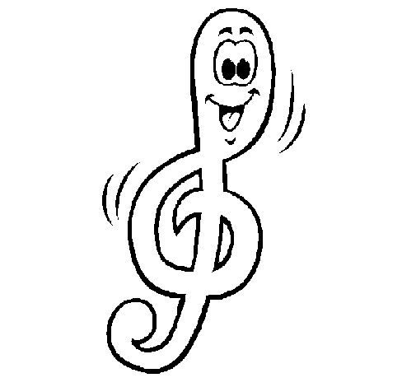
Cuerpo
Recordemos las partes de una figura rítmica:
Corchete
Actividad: a continuación encierra con color el cuerpo de las notas y, cuando lo indique tu profesora, realiza la práctica vocal e instrumental de esta canción del grupo chileno Mazapán.
Estribillo (Melodía B de contraste)

Vamos a jugar
a la carga del trencito
//:Tú adivinarás
por dónde va echando humito://
Chucu chucu chucu chucu
chucu chucu chucu chucu
Chucu chucu chu (u! u!)
chucu chucu chu

V
Pasa el trencito llevando maleza
Va echando humito por _ _ _
Va echando humito por la _______
VI
Pasa el trencito llevando corchetes
Va echando humito por _ _ _
Va echando humito por __________

Estrofas: (Melodía A)
I
Pasa el trencito llevando maíz
Va echando humito por _ _ _
(percusiones)
Va echando humito por la _________
II
Pasa el trencito llevando polillas
Va echando humito por _ _ _ (percusiones)
Va echando humito por las ___________

III
Pasa el trencito llevando limones
Va echando humito por _ _ _ (percusiones)
Va echando humito por __________

IV
Pasa el trencito llevando lentejas
Va echando humito por _ _ _
Va echando humito por las _________

